|  |  |
| --- | --- |
| 5. Bibliotheksordnung | C:\Dokumente und Einstellungen\Erich Schilling\Lokale Einstellungen\Temporary Internet Files\Content.IE5\JLUXC7IU\MCj03340540000[1].wmf |

1. Die Bibliothek des Studienseminars für das Lehramt an Grundschulen steht den Mit-arbeitern und Anwärterinnen / Anwärtern des Seminars zur Verfügung. Taschen und Mappen sind vor der Bibliothek im Flur abzulegen. Eine Weitergabe ausgeliehener Bücher an Dritte ist unzulässig. Alle Mitarbeiter und Anwärterinnen / Anwärter des Studienseminars sind zur Einhaltung der Bibliotheksordnung verpflichtet.

2. Die Bibliothek befindet sich im 1. OG. Sie weist erziehungswissenschaftliche Werke sowie Lexika, Bibliographien und Schulbücher auf. Die Bücher sind nach Fächern und Sach-gruppen geordnet. Die im Seminar geführten aktuellen Zeitschriften können in unserer Bücherei eingesehen werden. Eine Ausleihe der Zeitschriften ist nicht möglich.

3. Ausleihzeiten: siehe Deckblatt

Für die Urlaubszeiten werden durch die Seminarleitung Sonderregelungen jeweils vor den Ferien mitgeteilt.

4. Die Bücher der Seminarbibliothek werden in der Regel bis zu vier Wochen ausgeliehen. Die Ausleihzeit kann um zwei Wochen verlängert werden.

5. Die Ausleihe der Bücher wird von Mitarbeitern des Studienseminars durchgeführt.

6. Der Entleiher enthält eine Ausleihkarte. Der Entleiher haftet für Beschädigung und Verlust entliehener Bücher der Seminarbibliothek.

7. Anwärter und Mitarbeiter des Studienseminars haben ausgeliehene Bücher vor Beendigung der Ausbildung bzw. vor Beendigung der Mitarbeit im Studienseminar zurückzugeben.

8. Mit der Benutzung der Seminarbibliothek erkennt der Benutzer die Bibliotheksordnung an.

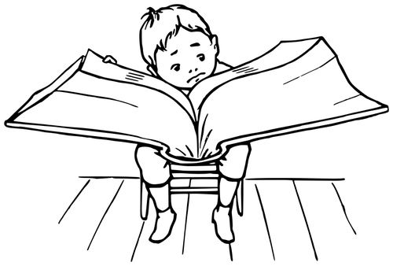9. Diese Ordnung tritt am 27. Dezember 2001 in Kraft.

gez. Petra Weber-Hellmann, Seminarleiterin

|  |
| --- |
| Im Bestand unserer Bibliothek befinden sich aktuelle Bücher und Zeitschriften; darüber hinaus erhalten Sie Literaturempfehlungen zu den einzelnen Seminarthemen.  Unser Seminar ist Mitglied im **„Arbeitskreis Grundschule – Grundschulverband“**, dessen Veröffentlichungen finden Sie ebenfalls in der Bibliothek.  Zu zahlreichen Themen der Ausbildung finden Sie Hinweise im offiziellen Bildungsserver des Landes Rheinland-Pfalz unter der Internet-Adresse bildung-rp.de. |